ПИШПЕК
Декорациянын фрагменти
42.86714, 74.60509
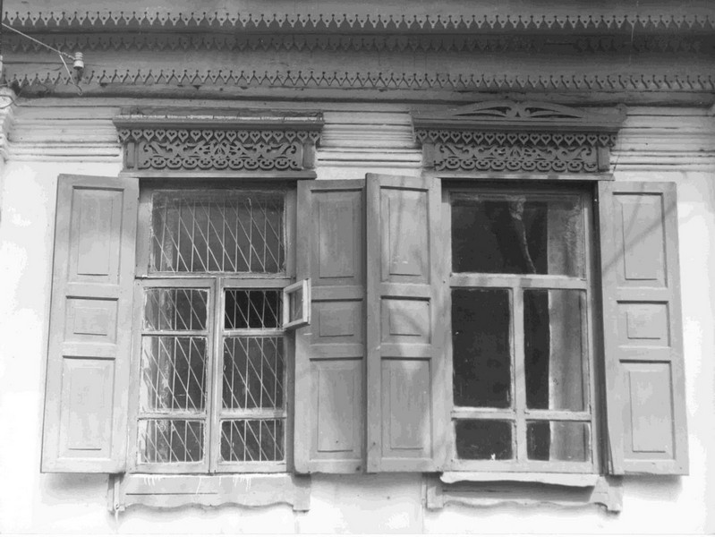
Фрагмент декора
КЫРГЫЗЧА Декорациянын фрагменти
﻿ 20-кылымдын башындагы үйдүн жасалгасынын фрагменти. Үйлөрдүн фасаддары оюлуп жасалган карниздер, пластинкалар, терезелерге жалюзи менен кооздолгон. Декоративдик элементтер, жекече кабыл алынган, күчтүү таасир калтырбайт. Алар бүт имараттын ансамблин карап, анда укмуштуудай роль ойнобостон, ошондой эле белгилүү бир функцияларды аткарышкан: алар үйдүн туруктуулугун бекемдеп, курулуш конструкцияларын жашырып, жаркыраган жарыктан, жаан-чачындан, ал
Булак: https://bimap.su/description/pishpek/43_Stavni.txt · BIMAP
Фотографии и материалы принадлежат их авторам; лицензия не указана

ФРУНЗЕ
Бул доор боюнча маалымат азырынча табыла элек
42.86714, 74.60509

Фотография пока не добавлена
КЫРГЫЗЧА
Бул доор боюнча маалымат азырынча табыла элек.

БИШКЕК
Бул доор боюнча маалымат азырынча табыла элек
42.86714, 74.60509

Фотография пока не добавлена
КЫРГЫЗЧА
Бул доор боюнча маалымат азырынча табыла элек.

